Observaciones grupo 5
- Para los municipios limítrofes en el ámbito departamental como Caramanta y Nechí los, predios limítrofes presentan diferencias entre las áreas de conflictos con las áreas del predio, debido a que las zonas limítrofes de la información catastral (a mayor nivel de detalle) difiere de la generada para conflictos POTA (1:100.000).

En el caso de Nechí, se presentan varios predios (que se muestran a continuación), que se encuentran por fuera del área donde se encuentra al análisis de conflictos, debido a la diferencia de escalas. (se selecciona en amarillo en la tabla).
054950005000000010140000000000  054950005000000010141000000000  054950005000000010142000000000  054950005000000010143000000000  054950005000000010144000000000  054950005000000010145000000000  054950005000000010165000000000  054950005000000020047000000000  054950005000000020050000000000  054950005000000020052000000000  054950005000000020053000000000  054950005000000020055000000000  054950005000000020058000000000  054950005000000020059000000000  054950005000000020060000000000  054950005000000020062000000000  054950005000000020064000000000  054950005000000020068000000000  054950005000000020071000000000  054950005000000020073000000000  054950005000000020074000000000  054950005000000020075000000000  054950005000000020076000000000  054950005000000020079000000000  054950005000000020080000000000  054950005000000020085000000000  054950005000000020086000000000  054950006000000060029000000000  054950006000000060030000000000  054950006000000060031000000000  054950006000000060032000000000  054950006000000060033000000000  054950006000000060034000000000  054950006000000060035000000000  054950006000000060036000000000  054950006000000060037000000000  054950006000000060038000000000  054950006000000070017000000000  054950006000000070018000000000  054950006000000070019000000000  054950006000000070020000000000  054950006000000070021000000000  054950006000000070023000000000  054950006000000070024000000000  054950006000000070025000000000  054950006000000070026000000000  054950006000000070027000000000 | 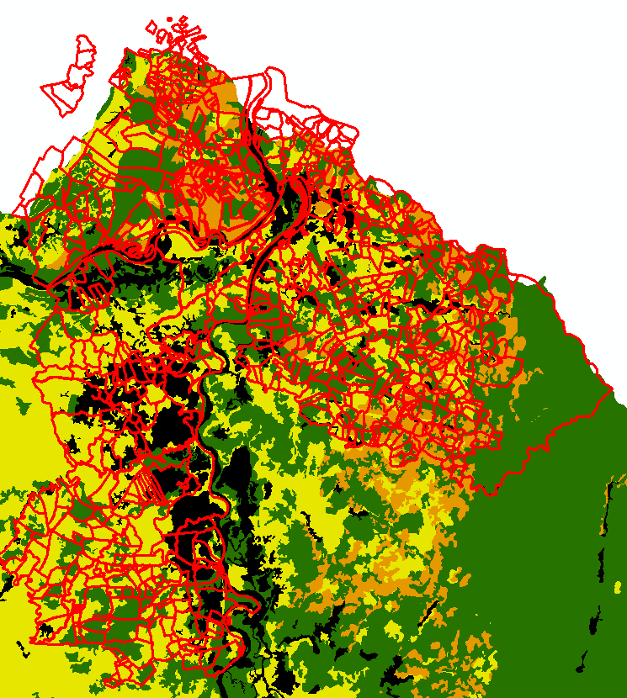

- En el municipio de Hispania, se presenta un predio con NPN (TERRENO_CO) vacío, el cual, según imagen de referencia, correspondería a una servidumbre (camino). A pesar de que hay una fila con NPN igual a 053530001000000020049000000000, este no presenta área y al revisar en SIG no se evidencia polígono.

- En el municipio de Angostura hay dos predios con NPN (TERRENO_CO) 382001000002000000 Y 0382002000000100195, que presentan 0 m² en el área cartográfica por lo que se presenta error en el calculo de los conflictos. Al revisar en el SIG no se evidencia polígono.

- En el municipio de Puerto Nare, se presenta un predio (fila) con NPN igual a 001000 00000 que no presenta área y al revisar en el SIG no se evidencia polígono. Adicionalmente, hay un predio sin NPN, pero si se encuentra referenciado el polígono.

